АДМИНИСТРАЦИЯ
ЗАБРОДЕНСКОГО СЕЛЬСКОГО ПОСЕЛЕНИЯ
КАЛАЧЕЕВСКОГО МУНИЦИПАЛЬНОГО РАЙОНА
ВОРОНЕЖСКОЙ ОБЛАСТИ

ПОСТАНОВЛЕНИЕ

от «27» августа 2020г. № 73
с. Заброды

О внесении изменений в постановление администрации Заброденского сельского поселения от 25.06.2014 г. № 83 «Об утверждении схемы дислокации дорожных знаков и дорожной разметки на автомобильных дорогах местного значения по улицам Садовая и Фадеева села Заброды»

В соответствии со статьей 6 Федерального закона от 10.12.1995 года № 196-ФЗ «О безопасности дорожного движения», статьи 14 Федерального закона от 06.10.2003 года № 131-ФЗ «Об общих принципах местного самоуправления в Российской Федерации», администрация Заброденского сельского поселения Калачеевского муниципального района Воронежской области п о с т а н о в л я е т:
1. Внести изменения в постановление администрации Заброденского сельского поселения от 25.06.2014 г. № 83 «Об утверждении схемы дислокации дорожных знаков и дорожной разметки на автомобильных дорогах местного значения по улицам Садовая и Фадеева села Заброды»:
1.1 Приложения схем дислокации дорожных знаков и дорожной разметки на автомобильных дорогах местного значения по улицам Садовая и Фадеева села Заброды изложить в новой редакции согласно приложений к новому постановлению.
2. Опубликовать настоящее постановление в Вестнике муниципальных правовых актов Заброденского сельского поселения Калачеевского муниципального района Воронежской области.
3.Контроль за исполнением настоящего постановления возложить на начальника по хозяйственной части Заброденского сельского поселения Сухарникова С.Т.

Исполняющий обязанности главы
Заброденского сельского поселения Г. Н. Блажкова

СОГЛАСОВАНО  Врио начальника ОГИБДД ОМВД России по Калачеевскому району Воронежской области  ____________________________С.В. Ермоленко | УТВЕРЖДЕНО  постановлением администрации Заброденского сельского поселения Калачеевского муниципального района  от 27.08.2020 г. № 73

СХЕМА
дислокации дорожных знаков на автомобильную дорогу
по улице Садовая с. Заброды
Протяженность дороги – 1,5 км

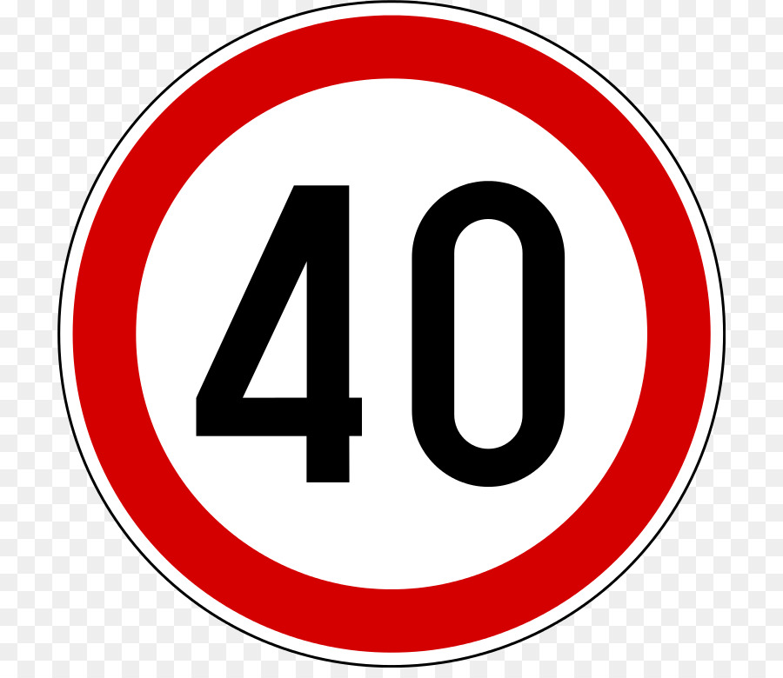
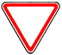 0+300 0+600 0+800 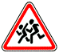 1+100 

ул. Садовая

Детская площадка

Номер знака | Наименование знака | Количество
1.23 | Дети | 4
2.1 | Главная дорога | 2
2.4 | Уступи дорогу | 10
3.24 | Ограничение скорости | 4
СОГЛАСОВАНО  Врио начальника ОГИБДД ОМВД России по Калачеевскому району Воронежской области  ____________________________С. В. Ермоленко |  |  | УТВЕРЖДЕНО  постановлением администрации Заброденского сельского поселения Калачеевского муниципального района  от 27.08.2020 г. № 73

СХЕМА
дислокации дорожных знаков на автомобильную дорогу
по улице Фадеева с. Заброды

Протяженность дороги – 0,350 км

0+000

ул. Фадеева

Номер знака | Наименование знака | Количество
2.4 | Уступи дорогу | 3

